УДК 629.7.064.5

Валерий Иосипович КУРИР
КНИТУ-КАИ, старший преподаватель, канд. техн. наук,
РФ, Казань, kurir_valerian@mail.ru

РОЛЬ ПАКЕТА MATLAB/SIMULINK В ДИПЛОМНОМ ПРОЕКТИРОВАНИИ

Приведен обзор работ, посвященных задачам проектирования и численного моделирования системы электроснабжения летательных аппаратов − СЭС ЛА в пакете Matlab/Simulink, проведенных российскими и зарубежными исследователями.
Ключевые слова: системы электроснабжения летательных аппаратов, моделирование работы систем электроснабжения летательных аппаратов в пакете Matlab/Simulink.

В работе представлен обзор работ, посвященных численному моделированию СЭС ЛА, представляющий интерес для специалистов, занимающихся данной тематикой. В качестве отправных пособий по проведению численных расчетов систем силовой электроники, а также электропривода электромеханических систем в пакете Matlab/Simulink примем монографии [1 − 3].
В настоящее время в авиации находит применение система переменного трехфазного тока 115/200 В постоянной частоты 400 Гц с полупроводниковым преобразователем (ПП или ПЧ). Перспективной является система постоянного тока высокого напряжения ± 270 В [4].
Авторами работы [4] в качестве перспективной рассматривается система генерирования постоянного тока низкого напряжения, где функции ПП (полупроводникового преобразователя) выполняет выпрямитель напряжения, выполненный по модульному принципу на транзисторах MOSFET (рис. 1).
Перспективной системой переменного тока для СЭС ЛА авторами [4] принята система генерирования тока стабильной частоты 400 Гц и напряжением 115 В (рис. 2).
Самолет с повышенной электрофикацией оборудования (СПЭО) – это ЛА, в котором тяга создается традиционными двигателями, а большая масса оборудования получает энергию от централизованной СЭС ЛА. Схема СЭС ЛА, в которой реализована данная концепция, представлена авторами [5] на (рис. 3). ЛА, тяга в котором создается с помощью электрической силовой установки, назван полностью электрическим самолетом (ПЭС) [6]. Гибридным ЛА назван самолет со смешанной тягой [7].

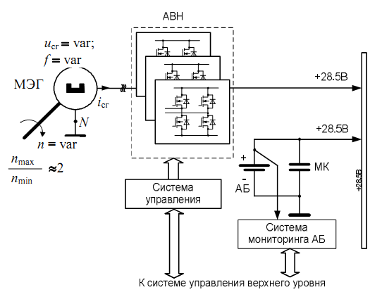

Рис. 1. Система генерирования постоянного тока с АВН

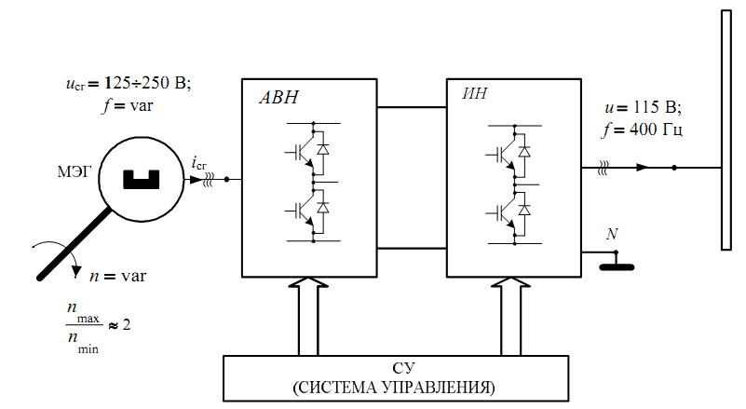
Рис. 2. Система генерирования переменного тока стабильной частоты 400 Гц напряжения 115 В
Обратимся к работам, проведенными российскими и зарубежными исследователями в направлении к самолету с повышенной электрификацией, использовавших в своей работе пакет имитационного моделирования Matlab.

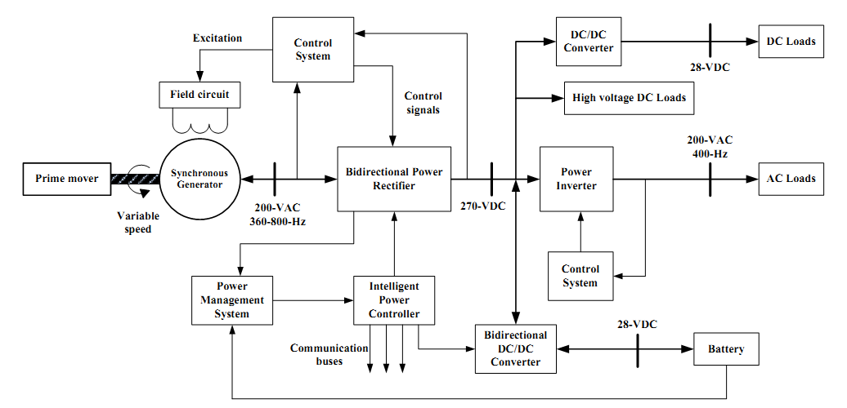

Рис. 3. Система распределения электроэнергии ЛА с повышенной электрификацией

В работе [8] проведена закономерная замена электроприводом ЭППЗ−334 аналогичного гидропривода системы перемещения механизации крыла − СПМК−9 самолета. Автором [9] разработан магнитоэлектрический синхронный генератор МЭГ мощностью не менее 200 кВ∙А и более переменного тока, выполняющий функцию стартер-генератора СГ. В работе [10] разработан электрогенератор постоянного тока повышенного напряжения мощностью до нескольких сотен киловатт с непосредственным приводом от авиадвигателя, работающего в системе с электронным преобразователем. Автором [11] разработана и численно смоделирована резервная система генерирования электрической энергии на базе магнитоэлектрического генератора и инвертора напряжения, построенных с использованием модульного принципа.
Основы имитационного моделирования СЭС ЛА в пакете Matlab представлены в монографии [12]. В работе [13] представлена модель синхронной машины − СМ с демпферной обмоткой, далее рассчитанная в пакете Matlab. Исследована модель синхронного включения генераторов в единую сеть. Авторами [14] разработана уточненная модель синхронного генератора – СГ, представленная в виде трех машин: подвозбудителя, возбудителя и самого генератора. Приведены результаты моделирования в пакете Matlab. В работе [15] модель СГ представлена системой матричных уравнений. Приведены структурные схемы регулятора напряжения и привода постоянной частоты вращения. Модель СЭС ЛА реализована в пакете Matlab/Simulink.
Авторами [16] приведены результаты имитационного моделирования энергоузла СЭС ЛА ПЭС в пакете Matlab/Simulink. Авторами [17] проведено моделирование СЭС самолета Ил – 76 в пакете Simulink. Приведены модели СЭС переменного и постоянного токов, их элементов, результаты моделирования. В работе [18] проведено имитационное моделирование в пакете Matlab/Simulink СЭС постоянного тока самолета Су−30СМ в нормальных и аварийных режимах работы. Авторами [19] разработана имитационная модель СЭС самолета Су−27 в пакете Matlab/Simulink. Она позволяет исследовать СЭС ЛА как в нормальном, так и аварийном режимах работы. Автором [20] проведено имитационное моделирование работы систем переменного и постоянного токов СЭС ЛА Ил−76 в пакете Matlab/Simulink. В работе [21] рассмотрена модель системы электроснабжения перспективного дальнемагистрального самолета в программном комплексе SimInTech. Приведены результаты моделирования четырехканальной системы генерирования и распределения электроэнергии переменного тока при нормальном режиме работы.
В статье [22] проведено моделирование работы двигательного режима стартер-генераторной установки для авиационного газотурбинного двигателя в пакете Matlab/Simulink. В качестве электрической машины используется синхронный двигатель с постоянными магнитами.
Автором [23] представлена система регулирования частоты выходного напряжения синхронного генератора, разработанного на основе нечеткой логики с помощью генетического алгоритма, позволяющего оптимизировать характеристики регулятора частоты.
В работе [24] представлена методика проектирования СЭС воздушного судна. Перечислены задачи, необходимые для реализации автоматизации процесса проектирования СЭС ЛА. Авторами [25] представлено моделирование СЭС ЛА воздушных судов Bombardier Global Express в пакете Simulink (автономная модель реализации) и решателе OPAL-RT (для моделирования в реальном времени). Авторами [26] представлена кроссплатформенная методология проектирования СЭС ЛА. Пакеты, используемые для моделирования рабочих режимов СЭС ЛА – Matlab/Simulink и Modelica.

Список литературы
1. Герман−Галкин С.Г. Компьютерное моделирование полупроводниковых систем в MATLAB 6.0: Учебн. пособие. – СПБ.: КОРОНА принт, 2001. – 320 c.
2. Герман−Галкин С.Г. MATLAB & Simulink. Проектирование мехатронных систем на ПК. – СПб.: КОРОНА−Век, 2008. − 368 с.
3. Черных И.В. Моделирование электротехнических устройств в MATLAB SymPowerSystems и Simulink. – М.: ДМК Пресс, 2012. – 288 с.
4. Гарганееев А.С., Харитонов С.А. Перспективные системы электроснабжения с полностью электрофицированным оборудованием // Доклады ТУСУРа. – 2009. − № 2 (20). – С. 185 − 192.
5. Бочаров В.В., Постников В.А., Резников С.Б., Харченко А.И. Энергоэкономичная комбинированная система с высоким качеством электроэнергии для концепции «полностью электрофицированного самолета» // Электронный журнал «Труды МАИ». −2012. − № 58. – 19 с.
6. Халютин С.П. Электрический самолет: прошлое, настоящее, будущее // Авиапанорама. − 2016. − № 6. – С. 42 −51.
7. Халютин С.П., Давидов О.А., Жмуров Б.В. Электрические и гибридные самолеты: перспективы создания // Электричество. − 2017. − № 9. – С. 4 −16.
8. Волокитина Е.В. Исследование и разработка быстродействующего вентильного электропривода органов управления новых самолетов: дисс. канд. техн. наук: 05.09.03 / Чуваш. гос. ун-т. - Чебоксары, 2006. – 197 с.
9. Власов А.И. Магнитоэлектрический стартер−генератор в системе электроснабжения самолетов нового поколения: дисс. канд. техн. наук: 05.09.01 / Чуваш. гос. ун-т. – Чебоксары, 2010. – 260 с.
10. Кузьмичев Р.В. Генератор в системе электроснабжения перспективного самолета с повышенным уровнем электрофикации: дисс. канд.
техн. наук: 05.09.03 / МАИ – Москва, 2012. − 193 с.
11. Машинский В.В. Резервная система генерирования электрической энергии для летательных аппаратов: дисс. канд. техн. наук: 05.09.03 / Новосиб. гос. техн. ун-т. – Новосибирск, 2014. – 134 с.
12. Халютин С.П., Тюляев М.Л, Жмуров Б.В., Старостин И.Е. Моделирование сложных электроэнергетических систем летательных аппаратов / М.: ВВА им. проф. Н. Е. Жуковского и Ю.А. Гагарина, 2010. − 188 с.
13. Демченко А.Г., Артёменко Ю.П. Моделирование параллельной
работы бортовой системы электроснабжения переменного тока в пакете
Matlab // Научный Вестник МГТУ ГА. − 2012. − № 185. − С. 55 – 60.
14. Артеменко Ю.П., Шарапов С.С. Применение Matlab в моделировании
бортовой системы электроснабжения переменного тока // Научный вестник МГТУ ГА. − 2012. − № 185. – С. 77 − 84.
15. Артеменко Ю.П., Демченко С.С. Совершенствование модели бортовой системы электроснабжения переменного тока // Научный вестник
МГТУ ГА. − 2015. − № 213. – С. 34 − 42.
16. Жмуров Б.В., Матюшина А.В., Соколов П.А. Моделирование режимов работы центров силового питания электроприводов полностью электрофицированного самолета МГТУ ГА. − 2012. − № 185. – С. 99 − 103.
17. Бочаров А.С., Губанов К.А., Евдокимов Я.А. Имитационная модель электроэнергетического комплекса самолета Ил −76 в среде моделирования Simulink / Актуальные проблемы и перспективные направления развития комплексов авиационного оборудования: сб. науч. ст. по матер. IV Всероссийской науч. − практич. конф. «Академические Жуковские чтения» (23–24 ноября 2016 г.). Воронеж: ВУНЦ ВВС «ВВА», 2017. − С. 32 – 39.
18. Аббясов И.В., Бочаров А.С., Шаров И.В. Имитационная модель системы электроснабжения постоянного тока самолета с возможностью исследования в нормальных и аварийных режимах функционирования в среде моделирования Simulink / Актуальные вопросы исследований в авионике: теория, обслуживание, разработки : сб. науч. ст. по материалам докл. V Международной НПК «АВИАТОР» (15-16 февраля 2018 г.): – Воронеж: ВУНЦ ВВС «ВВА», 2018. – С. 3 − 7.
19. Бочаров А.С., Губанов К.А., Шипилов А.А. Автоматизированное рабочее место для изучения и исследования системы электроснабжения истребителя Су-27 / Актуальные вопросы исследований в авионике: теория, обслуживание, разработки : сб. науч. ст. по материалам докл. V Международной НПК «АВИАТОР» (15-16 февраля 2018 г.): – Воронеж: ВУНЦ ВВС «ВВА», 2018. – С. 13 − 18.
20. Альчин Ю.Ю. Разработка имитационной модели системы
электропитания тяжелого самолёта: дисс. магистра технич. наук: 13.04.02 / НТПУ, Томск, 2018. − 103 с.
21. Смагин Д.И., Старостин К.И., Савельев Р.С., Сатин А.А, Притулкин Т.Д., Маковская Т.Д. Методика создания динамической математической модели системы электроснабжения (СЭС) переменного тока перспективного
дальнемагистрального пассажирского самолета в программном комплексе
SimInTech // Comp. nanotechnol. − 2019. – Вып. 2. – С. 57 − 62.
22. Королев Е.В., Лисковская Е.В., Павлов Д.А. Расчет и моделирование
стартер-генератора авиационного газотурбинного двигателя // Междунар. конференция по мягким вычислениям. − 2020. – Т. 1. – С. 296 − 298.
23. Каримов В.Г. Комбинированные системы регулирования частоты выходного напряжения с элементами искусственного интеллекта для
бесконтактных синхронных генераторов: дисс. канд. техн. наук: 05.09.03 /
Уфимский гос. авиац. техн. университет.– Уфа, 2012. – 146 с.
24. Жмуров Б.В. Процесс проектирования систем электроснабжения воздушных судов как объект оптимизации // Научный вестник МГТУ ГА. – 2018. − № 01. – С. 88−103.
25. Montealegre Lobo L., Dufour Ch., Mahseredjian J. Real-time Simulation
of More-Electric Aircraft Power Systems // Paper presented at the EPE'13 ECCE Europe conference, September 3 − 5, 2013, Lille, France. − 11 P.
26. Nuzzo P., Finn J., Mozumdar M., Sangiovanni-Vincentelli. A. Platform-
Based Design Methodology and Modeling for Aircraft Electric Power Systems
// Paper presented at the Green Energy and System Conference, 25 Nov. 2013 Long−Beach, Ca., USA − 7 p.

